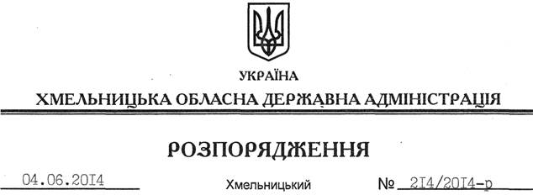

Про утворення обласного оперативного штабу з координації дій щодо проведення заходів та мінімізації можливих негативних наслідків надзвичайних ситуацій, пов’язаних з пожежною небезпекою у 2014 році

Відповідно до статті 6, пункту 9 статті 39 Закону України “Про місцеві державні адміністрації”, статті 19 Кодексу цивільного захисту України, з метою забезпечення пожежної безпеки у природних екосистемах, лісових масивах, лісопаркових зонах та населених пунктах, розташованих у лісових масивах та координації дій місцевих органів виконавчої влади, органів місцевого самоврядування, підприємств, установ та організацій, розташованих на території області щодо проведення заходів та мінімізації можливих негативних наслідків надзвичайних ситуацій, пов’язаних з пожежною небезпекою у 2014 році:
1. Утворити обласний оперативний штаб з координації дій місцевих органів виконавчої влади, органів місцевого самоврядування, підприємств, установ та організацій, розташованих на території області щодо проведення заходів з попередження та мінімізації можливих негативних наслідків надзвичайних ситуацій, пов’язаних з пожежною небезпекою у 2014 році, у складі згідно з додатком.
2. Заступнику голови обласної державної адміністрації, керівнику обласного оперативного штабу В.Кальніченку забезпечити:
2.1. Оперативне скликання та проведення засідань штабу при загрозі або виникненні надзвичайних ситуацій, пов’язаних з пожежною небезпекою у пожежонебезпечний період 2014 року.
2.2. Взаємодію обласного оперативного штабу з Головним управлінням ДСНС, Державною екологічною інспекцією, управлінням МВС України в області, Хмельницьким обласним військовим комісаріатом, обласним управлінням лісового та мисливського господарства та структурними підрозділами обласної державної адміністрації.
3. Головам районних державних адміністрацій, рекомендувати міським (міст обласного значення) головам невідкладно утворити відповідні оперативні штаби та при загрозі або виникненні надзвичайних ситуацій, пов’язаних з виникненням пожеж, негайно інформувати обласний оперативний штаб через управління з питань цивільного захисту населення облдержадміністрації.
4. Контроль за виконанням цього розпорядження покласти на заступника голови обласної державної адміністрації В.Кальніченка.

Голова адміністрації Л.Прус

